湖南师大附中2015届高三月考试卷(四)
数学（理科）
命题：湖南师大附中高三数学备课组
(考试范围：高中理科数学全部内容)
一.选择题：本大题共10个小题，每小题5分，共50分．在每小题给出的四个选项中，只有一项是符合题目要求的．
1. 设复数z满足z(1－2i)＝4+2i（i为虚数单位），则 |z| 为 ( C )
A.1 B. $\frac{3}{2}$ C. 2 D.$\frac{8}{5}$
2.设a∈R ，则“a＝－2”是“直线l₁：ax+2y=0与直线l₂ ：x+(a+1)y+4=0平行”的 （A ）

A .充分不必要条件 B. 必要不充分条件
C .充分必要条件 D . 既不充分也不必要条件

3．已知函数的导函数的图象如图1所示，那么函数的图象最有可能的是( A )

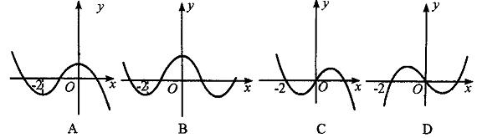
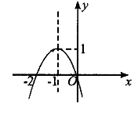
图1

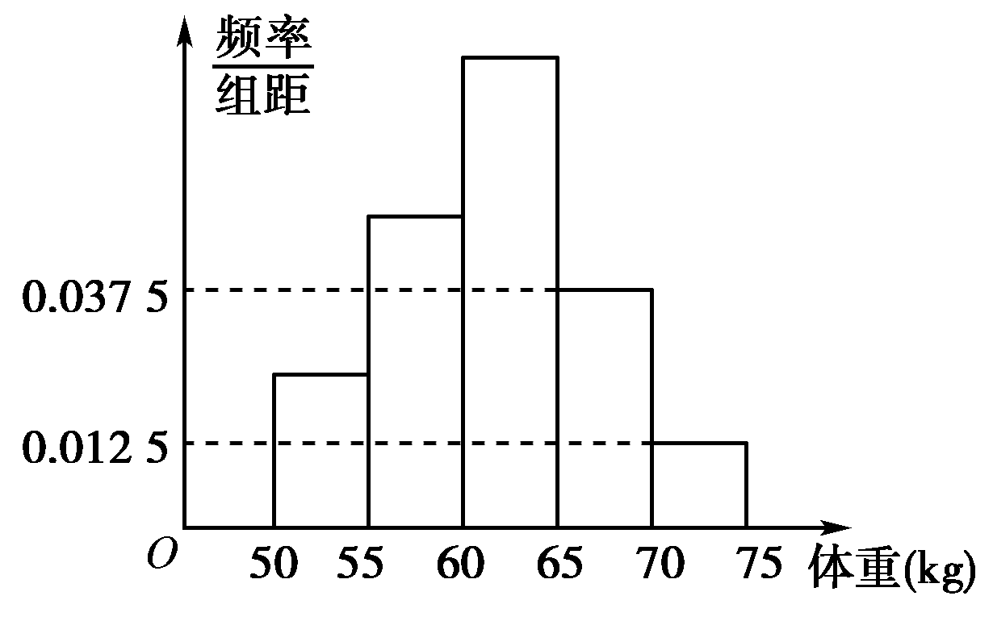
4.为了了解某县今年高考准备报考体育专业的学生的体重情况，将所得的学生体重数据分组整理后，画出了频率分布直方图(如图)，已知图中从左到右的前3小组的频率a，b，c恰成等差数列，若抽取的学生人数是48，则第2小组的频数为( B )
A．6 B．12
C．18 D．24
5．如果函数的图象关于直线$x=π$对称，则正实数的最小值是( A )
A． B． C． D．
6．数列$\left\{a_{n}\right\}$共有5项，其中$a_{1}=0$，$a_{5}=2$，且$\left|a_{i+1}−a_{i}\right|=1$，$i=1,2,3,4$，则满足条件的不同数列的个数为( B )
A. 3 B. 4 C. 5 D. 6
【解析】设$b_{i}=a_{i+1}−a_{i}$，，则$b_{i}$等于1或-1，
由$=b_{4}+b_{3}+b_{2}+b_{1}$，
知$b_{i}$$(i=1,2,3,4)$共有3个1，1个-1.这种组合共有$C_{4}^{1}=4$个，选B.

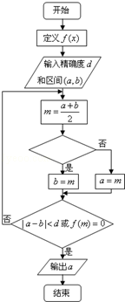
7.已知图象不间断的函数f（x）是区间[a，b]上的单调函数，且在区间（a，b）上存在零点．如图是用二分法求方程f（x）=0近似解的程序框图，判断框内可以填写的内容
有如下四个选择：
①f（a）f（m）＜0； ②f（a）f（m）＞0；
③f（b）f（m）＜0； ④f（b）f（m）＞0
其中能够正确求出近似解的是（ C ）
A.①③ B. ②③ C. ①④ D. ②④

【解析】据二分法求方程近似解的步骤知当f（m）f（a）＜0，
即f（m）f（b）＞0时，说明根在区间（a，m）内，令b=m，
当f（m）f（b）＜0, 即f（m）f（a）＞0时，说明方程的根在
区间（m，b）内，令a=m，由框图得到当满足判断框中的条件
时将b=m故判断框内的条件为f（m）f（a）＜0或f（m）f（b）＞0，
故选C

8．已知点，O为坐标原点，点的坐标x，y满足，
则向量 在向量方向上的投影的取值范围是 （ C ）
A. B. C. D.
【解析】作不等式组表示的平面区域，如图.设向量 在向量方向上
x
y
O
A
P
B
C
的投影为z，则.
由图知，，，所以.
当时，＝3；当时，
＝－3.
所以z的取值范围是

9． 一个几何体的三视图如图所示，其中正视图是正三角形，
则几何体的外接球的表面积为（ D ）
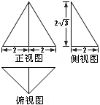
A． B．
C． D．
【解析】此几何体是三棱锥P-ABC（直观图如右图），
底面是斜边长为4的等腰直角三角形ACB，且顶点在
底面内的射影D是底面直角三角形斜边AB的中点。
易知，三棱锥P-ABC的外接球的球心O在PD上。
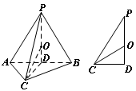
设球O的半径为r，则OD=2-r，∵CD=2，OC=r，
∴，解得：，
∴外接球的表面积为.
10.已知为坐标原点，双曲线的右焦点，以为圆心，为半径作圆交双曲线的渐近线于异于原点的两点、，若，则双曲线的离心率的取值范围为（ B ）
A. B. C. D.
解析：取为中点，则等价于
O
M
F
A
也就是要求点的横坐标。由
解得，故需，解得，则

二.填空题：本大题共6个小题，考生作答5小题，每小题5分，共25分，把答案填在答题卡中对应题号后的横线上.
（一）选做题（请考生在第11，12，13三题中任选两题作答，如果全做，则按前两题计分）
11．（坐标系与参数方程选做题）在极坐标系中，曲线
的交点的极坐标为 。
答案：

12.（不等式选讲选做题）己知，若恒成立，利用柯西不等式可求得实数的取值范围是 .
答案：

13.（几何证明选讲选做题）如图，切圆于点，割线经过圆心，，绕点逆时针旋转到，则的长为 .
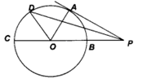
答案：

（二）必做题
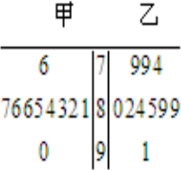
14．甲、乙两个小组各10名学生的英语口语测试成绩的茎叶图如图所示．现从这20名学生中随机抽取一人，将“抽出的学生为甲小组学生”记为事件A；“抽出的学生英语口语测试成绩不低于85分”记为事件B．则P（A|B）的值是 ．
（第14题图）

答案：

15. 设常数.若的二项展开式中项的系数为-15,则___-3____.

16.将5个全等的正方形按如图所示方式放置在一个的矩形OEFG内，
其中顶点P、C、Q、D分别在矩形的四条边上.
（1）设向量a，b，以向量a，b为基底，则向量
A
B
P
C
D
E
O
Q
F
G
3b－2a (用向量a，b表示)；
（2）若OE＝7，OG＝8，则图中5个正方形的边长都为.

【解析】（1）如图，3b－2a. （2分）
A
B
P
C
D
E
O
Q
F
G
x
y
M
（2）如图所示建立直角坐标系，设，则.
所以3b－2a＝(―2x―3y，3x―2y)，3a＋b＝(3x―y，x＋3y).
因为OE＝7，OG＝8，则.
所以，即正方形的边长为. （5分）

、

三、解答题：本大题共6个小题，共75分．解答应写出文字说明、证明过程或演算步骤．
17．（本题满分12分）在△ABC中，设角A、B、C的对边分别为a、b、c，已知，，且．
（Ⅰ）求角A的大小；
（Ⅱ）若，求△ABC的面积的最大值．
【解析】（Ⅰ）由，，且可得，
由正弦定理，得．
又，则． （4分）
因为，则．又，所以． （6分）
（Ⅱ）因为，，
由余弦定理，得，即． （8分）
因为，则．
所以，当且仅当时等号成立． （10分）
所以，故△ABC的面积S的最大值为． （12分）

18.（本题满分12分）
如图， 在矩形中，点分别在线段上，.沿直线将 翻折成，使平面.
（Ⅰ）求二面角的余弦值；
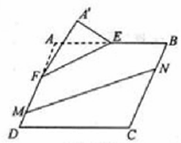
（Ⅱ）点分别在线段上，若沿直线将四边形向上翻折，使与重合，求线段的长.

解：（法一）
（Ⅰ）取线段EF的中点H，连结，因为及H是EF的中点，所以,
又因为平面.
如图建立空间直角坐标系A-xyz，则（2，2，），C（10，8，0），
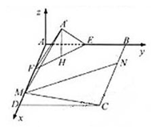
F（4，0，0），D（10，0，0）.
故=（-2，2，2），=（6，0，0）.
设=（x,y,z）为平面的一个法向量，
取，则。
又平面的一个法向量，
故，又由图形观察知二面角的平面角为锐角
所以二面角的余弦值为 ……………………6分
（Ⅱ）解：设则，
因为翻折后，与重合，所以，
故，得，
经检验，此时点在线段上，
所以. ……………………12分
（法二）
（Ⅰ）解：取线段的中点,的中点,连结.
因为=及是的中点，
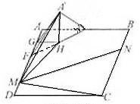
所以
E
又因为平面平面，
所以平面,
又平面,
故，
又因为、是、的中点，
易知∥，
所以，
于是面，
所以为二面角的平面角，
在中，=，=2，=
所以.
故二面角的余弦值为. ……………………6分
（Ⅱ）解：设, 因为翻折后，与重合，
所以，
而，
,得，
经检验，此时点在线段上，
所以. ……………………12分

19．（本题满分12分）
目前，埃博拉病毒肆虐西非并逐渐蔓延，研究人员将埃博拉的传播路径结合飞机航班数据、埃博拉的潜伏时间等因素，计算出不限飞情况下，亚洲国家中印度、中国、阿联酋、黎巴嫩在一个月后出现输入性病例的概率分别为0.1、0.2、0.2、0.2，假定各国出现输入性病例相互独立．
（1）求上述四国中恰有1个国家出现输入性病例的概率；
（2）从上述四国中任选两国调研疫情，求恰有一国选在西亚（阿联酋、黎巴嫩），一国选在中国和印度中的概率；
（3）专家组拟按下面步骤进行疫情调研，每一步若出现输入性病例则停留下来研究，不再进行下一步调研：
第一步，一次性选取中国和印度两个国家同时进行调研；
第二步，在阿联酋和黎巴嫩两个国家中随机抽取1个国家进行调研；
第三步，对剩下的一个国家进行调研．
求该专家组调研国家个数的分布列及期望．
解：（1）所述四国中恰有1个国家出现输入性病例的概率为：
$P_{1}=0\text{.}1×0\text{.}8^{3}+C_{3}^{1}×0\text{.}2×0\text{.}8^{2}×0\text{.}9=0\text{.}\text{3968}$．……………………4分
（2）恰有一国选在西亚，一国选在中国和印度中的概率为：
$P_{2}=\frac{C_{2}^{1}C_{2}^{1}}{C_{4}^{2}}=\frac{2}{3}$． ……………………7分
（3）设该专家组调研国家个数为$ξ$，则$ξ$的可能取值为2、3和4，由题得：
$P（ξ＝2\text{）＝}1−0\text{.}9×0\text{.}8＝0\text{.}\text{28}$；
$P（ξ＝3\text{）＝}0\text{.}9×0\text{.}8×\left[\frac{1}{C_{2}^{1}}×0\text{.}2+\frac{1}{C_{2}^{1}}×0\text{.}2\right]＝0\text{.}\text{144}$;
$$P（ξ＝4\text{）＝}1−P（ξ＝2）−P（ξ＝3）=1−0\text{.}\text{28}−0\text{.}\text{144}＝0\text{.}\text{576}$$
故该专家组调研国家个数$ξ$的分布列为：
$ξ$ | 2 | 3 | 4
P | 0.28 | 0.144 | 0.576
该专家组调研国家个数的期望为：
E$ξ$＝2×0.28＋3×0.144＋4×0.576＝3.296．……………………12分

20. （本题满分13分）
已知数列的前项和
（1）设，求数列的前项和；
（2）是否存在以为首项，公比为的等比数列，，使得数列中每一项都是数列中不同的项，若存在，求出所有满足条件的数列的通项公式；若不存在，说明理由。
解：当时，，当时，
显然时也符合，故 …………………3分
（1）①当时，
………………………………5分
②当时，
所以， …………………………7分
（2）由，知数列中每一项都不可能是偶数．
①如存在以为首项，公比为2或4的数列（）
此时中每一项除第一项外都是偶数，故不存在以为首项，公比为偶数的数列
………………………10分
②当时，显然不存在这样的数列．
当时，若存在以为首项，公比为3的数列，．
则，，，
所以满足条件的数列的通项公式为 ……………………13分
21. （本题满分13分）
已知椭圆的两个焦点分别为，过点的直线与椭圆相交与两点，且．
- 求椭圆的离心率；
- 求直线AB的斜率；
- 设点C与点A关于坐标原点对称，直线上有一点在的外接圆上，求的值
解：（1）由//且，得，从而
整理，得，故离心率 ……………………3分
（2）由（I）得，所以椭圆的方程可写为
设直线AB的方程为，即．
由已知设，则它们的坐标满足方程组
消去y整理，得.
依题意， ……………………6分
而 ①
②
由题设知，点B为线段AE的中点，所以
③
联立①③解得， 21世纪教育网 
将代入②中，解得. ……………………8分
（3）解法一：由（2）可知
当时，得，由已知得.
线段的垂直平分线l的方程为
直线与x轴的交点是外接圆的圆心，因此外接圆的方程为. ……………………10分
直线的方程为，于是点H（m，n）的坐标满足方程组为
，由
解得 故
当时，同理可得. ……………………13分
解法二：由（II）可知
当时，得,由已知得 21世纪教育网
由椭圆的对称性可知B，，C三点共线，因为点H（m，n）在的外接圆上，且，所以四边形为等腰梯形. ……………………10分
由直线的方程为,知点H的坐标为.
因为，所以，解得m=c（舍），或.
则，所以. 当时，同理可得
……………………13分
22.（本题满分13分）设是定义在上的函数，若存在，使得在上单调递增，在上单调递减，则称为上的单峰函数，为峰点。
（1）设,若存在区间使得在上为单峰函数，求的取值范围;
（2）设，其中
①证明：对任意为上的单峰函数：
②记函数在上的峰点为，证明：.
解：（1），方程的判别式为
当即时，恒成立，
此时时，，单调递减；时，，单调递增，所以不是单峰函数。 …………………………..3分
当即时，方程的两根分别为
显然，且，列表如下：
 |  | + |  | +
所以为上的单峰函数，1为峰点，
综上所述，若为上的单峰函数，则的取值范围是.
…………………………..5分

（2）①
记
则
时，
在上单调递减…………………………..7分
又，
在上存在零点，记为
时，在上单调递增；
时，在上单调递减；
所以对任意为单峰函数。…………………………..9分
②
，而为的峰点
…………………………..11分
又，
而
由①知在上单调递减，所以………………………..13分

